PROJECTE FINAL

**Projecte presentat per:**

*Martín Hernan Jaime Bonvin*

**Estudiant de:**

2n Grau de Desenvolupament d’Aplicacions Web

# INDEX

INDEX 2

Introducció: 4

Requeriments funcionals 5

- Principis: 5

- Projecte de disseny web: 5

- Menús d’un Projecte: 6

- Configuració usuari: 8

Requeriments tècnics 9

Front End: 9

Back End: 9

Diagrama cas d’ús 11

- Usuari anònim: 11

- Usuari registrat: 11

Diagrama d’Activitats 12

- Usuari anònim: 12

- Usuari registrat: 13

Interfície d’usuari 16

Wireframe usuari anònim: 16

Wireframe usuari registrat: 20

Mockup usuari anònim: 26

Mockup usuari registrat: 30

Diagrama de Classes 37

Diagrama Base de dades 40

- Usuaris: 40

- Projectes: 40

Planificació temporal 42

Implementació 43

Proves unitàries 50

Desplegament del projecte 51

Enllaç del projecte 51

Proves unitàries 52

Propostes de millora 53

- Elements personalitzats: 53

- Arxius multimèdia: 54

- Aplicació de nous elements: 54

- Redimensionar Container: 54

- Ampliació d’opcions d’estils: 55

- Arrossegar elements entre containers: 55

- Menú personalitzat d’elements: 55

- Ampliació opcions d’exportació: 55

- Ampliació bases projecte: 55

- Petit manual: 56

- Fixar falles de l’aplicació web: 56

Conclusions 57

Webgrafia 58

Agraïments 59

# Introducció:

La idea principal d'aquest projecte és crear una **interfície de gestió de disseny de pàgina web** per a l'usuari basat en la funcionalitat "***What you see is what you get***", de manera que sigui senzilla, fàcil i intuïtiva d’utilitzar. La funcionalitat d'aquesta és dissenyar una web (no real) per tenir una idea clara sobre com es vol desenvolupar una pàgina web, és a dir, poder crear un "***Mockup***" o un "***Wireframe***" a partir d'elements web.

Aquesta conté una funcionalitat d'elements basada en [**Elementor**](https://elementor.com) (plugin de WordPress) i [**WordPress**](https://wordpress.com), on la seva funcionalitat es basa en una manera fàcil de desenvolupar una pàgina web a partir d’arrossegar elements a contenidors per ubicar l’element desitjat a una zona especifica de la pàgina web.

Aquest funciona a partir de codi JavaScript i elements HTML amb l'extensió de [Bootstrap](https://getbootstrap.com), és a dir, cada element que s'apliqui al disseny d'un projecte web, passarà per un procés de creació d'elements HTML amb JavaScript perquè hi hagi la visualització desitjada.

Aquesta pàgina web de gestió web permet a l'usuari registrar-se i iniciar sessió perquè el progrés de desenvolupament web es **guardi a la base de dades**, a més de tenir la configuració bàsica d'usuari com editar el compte d'usuari canviant el **nom d'usuari**, la **contrasenya**, o **esborrar el compte** o els **projectes** **ja creats**.

# Requeriments funcionals

### Principis:

La funcionalitat principal de la pàgina web és tenir la possibilitat de crear diversos projectes de disseny web, on serà necessari **registrar-se** per que es puguin guardar a la base de dades.

En cas que un usuari **no estigui registrat**, podrà crear un projecte i editar-lo, però **no** tindrà l'opció de guardar aquest en cap compte.

En la pàgina principal existirà la visualització de tots els projectes creats per l'usuari que hagi iniciat sessió. En cada requadre de projecte hi haurà un desplegable amb les opcions: **esborrar el projecte**, **canviar el nom del projecte**, **duplicar el projecte**, o **visualitzar la informació del projecte**. En aquest últim cas, la informació a mostrar a partir d’un pop-up serà **l'identificador del projecte**, **la** **data i hora en què va ser creat** i **el** **nom del projecte**.

### Projecte de disseny web:

L'usuari podrà seleccionar una de les **plantilles base** creades per defecte que es mostraran abans de començar a afegir elements. En cas que l'usuari ja tingui un arxiu JSON on poder començar a treballar, podrà **importar** l'arxiu i afegir elements a partir del funcionament de la pàgina. En cada projecte es treballa sobre un codi HTML i en el procés de desserialitzar el contingut a JSON i viceversa perquè es pugui emmagatzemar a la base de dades i tornar a mostrar el projecte a la pàgina.

Un cop l'usuari hagi creat un projecte, aquest contindrà els elements base per crear una pàgina (**Encapçalat, cos, i peu de pàgina**).

A partir d'aquí existiran **containers** amb les opcions d'editar **elements** (Títol, imatge, text, llistes, etc.) dins d'aquests, crear nous containers, moure'ls de lloc, entre altres.

En el següent **exemple** es pot veure tres containers dividits en tres fileres:

* La primera fila conté un objecte de **títol** en la primera columna. Conté una segona columna buida i un text per defecte en la tercera columna.
* En la segona fila, el segon container conté 4 columnes buides (D’aquesta manera vull donar a entendre que es podrà seleccionar containers amb un nombre de columnes).
* I una tercera fila amb un container buit.

***Demostració****:*

### Menús d’un Projecte:

Cada projecte conté un **menú superior** amb les opcions de poder visualitzar les diferents barres flotants existents. La funcionalitat d’aquest menú, és la de **mostrar o tancar** aquestes barres per una millor visualització del projecte i que no arribi a ser tan "carregant" o "pesat" treballar en ell.

***Demostració****:*



Cada menú conté una funcionalitat especial pels elements seleccionats o pels que es vol crear, aquestes ajuden a tenir major consciència de la configuració del projecte, de cada element aplicat i de quins nous elements es vol aplicar.

Cada element seleccionat conté una barra de configuració per **l'estil** d'aquest, és a dir, poder **editar la mida**, **aplicar colors**, **tipografia**, etc.

***Demostració****:*

A més, es té en compte una barra flotant per visualitzar i editar les **capes** de cada element. La idea d'aquesta és tenir major coneixement des d'on s'està editant cada element.

***Demostració****:*

Hi ha una barra flotant per poder visualitzar **els elements predeterminats** existents a voler aplicar. Es a partir d'aquí que l'usuari pot aplicar arrossegant directament els elements desitjats a visualitzar a cada container.

***Demostració****:*

A més, l'usuari té l'opció de **descarregar** tot el projecte com un arxiu JSON, perquè el pugui **editar o visualitzar** de manera local el contingut de tot el projecte i tornar a importar aquest en un projecte nou de la mateixa pàgina.

En cas que l'usuari vulgui previsualitzar el seu projecte com una pàgina web, l'opció de **visualització** li permet veure’l en una pestanya a part.

### Configuració usuari:

L'usuari té l'opció de **modificar** el seu compte canviant el **nom d'usuari**, enviant-lo a un formulari bàsic per escollir el seu nou nom.

Pot **canviar la contrasenya** a partir d’un formulari per aplicar la contrasenya antiga i la nova dues vegades amb les restriccions necessàries per que hi hagi major seguretat..

També podrà **esborrar** el seu compte d'usuari juntament amb els projectes guardats al compte.

En cas que l'usuari hagi **oblidat la contrasenya**, existeix l'opció de canviar la contrasenya a partir d'un formulari on s'haurà d'aplicar el correu electrònic, aquest enviarà al seu correu electrònic el link a un formulari per poder aplicar la nova contrasenya dues vegades amb les restriccions necessàries per a una major seguretat. Aquest també funciona a partir de canviar el **token** de l'usuari emmagatzemat a la base de dades i comprovar si és el mateix que hi conté el link de canviar la contrasenya per a una major seguretat.

# Requeriments tècnics

Com entorn integrat de desenvolupament principal per crear i editar el codi del projecte he fet servir **Visual Studio Code** en **Windows 10**.

Els **requeriments tècnics** pel correcte funcionament de la pàgina web han sigut:

## Front End:

* **JavaScript**: La idea principal del projecte és el funcionament de creació d’elements DOM i l’aplicació d’aquests per la visualització del disseny web. Per això, he escollit el llenguatge de programació **JavaScript** per la correcta gestió d’aquest.

A més he fet servir diversos **APIs** amb el propòsit de facilitar la gestió d’actualitzar el projecte a la **base de dades** i el funcionament d’actualitzar els **elements DOM**. Aquests són:

* + **JQuery:** El funcionament d’aquest API m’ha permès tenir una major gestió d’elements de manera que pugui tenir un codi més **simplificat**.
  + **Fetch:** Amb la llibreria **Fetch** he realitzat la connexió als arxius PHP per **l’actualització de dades dels usuaris i dels projectes**.
  + **MutationObserver:** Aquesta API em permet detectar cada **actualització de contingut** en el projecte. La seva funció principal és detectar quan el body del projecte està **buit** i és necessari aplicar el **botó de creació d’un nou container**.
* **Bootstrap 5.1:** La llibreria **Bootstrap** ofereix una manera fàcil de fer servir **l’estil de cada element** i una **visualització més atractiva** d’aquestes. Aquesta llibreria s’ha fet servir tant en l’edició de projectes, com en la pàgina **Weizz** en general.
* **JSON:** El llenguatge de programació **JSON** permet **simplificar a text** tot el contingut d’un projecte i que sigui emmagatzemat a la base de dades. És des d’aquest llenguatge que es realitza l’acció de **desserialitzar** contínuament els projectes per poder importar aquests i que es guardin a la base de dades.

## Back End:

* **PHP 8.1:** Per la creació de les pàgines amb codi HTML i el correcte funcionament de peticions web y construcció d’informació com ara la visualització dels projectes disponibles per a cada usuari, emmagatzemar les dades de cada projecte editat, emmagatzemar les dades de l’usuari registrat, entre altres.

He decidit crear la funcionalitat tècnica amb **PHP natiu,** ja que no he considerat que hagi necessitat llibreries per les funcions d’actualitzar les dades d’un usuari i projecte o creació d’usuaris i projectes.

Per el correcte funcionament de gestió d’actualització de dades a la base de dades he fet servir les següents extensions:

* + **PDO:** L’extensió PDO facilita la connexió a la base de dades, i permet crear consultes i modificacions a partir de codi **MySQL.**
* **PHPMailer:** Aquesta llibreria de **PHP** em permet fer una connexió a un servidor **SMTP** per enviar un missatge al **correu electrònic desitjat**. Aquesta extensió s’ha fet servir principalment per enviar un formulari de **modificació de contrasenya** al correu aplicat en cas que l’usuari **no recordi** la seva contrasenya d’usuari.
* **XAMPP:** He fet servir XAMPP per crear una instancia **local** i comprovar el correcte funcionament de la meva aplicació web, a més de poder crear una base de dades en local amb **phpMyAdmin** on s’emmagatzema totes les dades**.**
* **Hestia:** Hestia és l’aplicació de **panell de control del servidor web** que he fet servir per emmagatzemar els arxius del projecte i desplegar l’aplicació web. Aquest conté una interfície fàcil de fer servir per a una correcta gestió de dominis i de pàgines, a més compte amb **phpMyAdmin** amb **MariaDB** per l’emmagatzemat de dades a una base de dades.

# Diagrama cas d’ús

### Usuari anònim:

Un usuari anònim només té l'opció de **registrar-se** o **iniciar sessió** en cas que ja tingui un compte. A més, només podrà crear un projecte simultàniament **sense l’opció** de guardar el projecte. Podrà descarregar el contingut JSON del projecte i importar aquest com un altre projecte.

A més, en cas que un usuari hagi oblidat la contrasenya d'usuari, tindrà l'opció d'omplir un formulari on únicament serà necessari aplicar el correu electrònic per i que s'enviï **l'enllaç de recuperació de contrasenya**, aquest obrirà un nou formulari amb els camps per aplicar una **nova contrasenya** al correu electrònic seleccionat.

### Usuari registrat:

Un usuari ja registrat, sí que tindrà habilitades les opcions de guardar diferents projectes simultàniament.

També tindrà totes les configuracions d'usuari. Aquestes són canviar el nom d'usuari i la contrasenya. També hi tindrà l'opció d'eliminar permanentment el seu compte i els projectes creats en ell.

***Diagrama complet***:

# Diagrama d’Activitats

### Usuari anònim:

A l'hora de crear un projecte en el cas d'un **usuari anònim**, les dades per les bases dels projectes s'agafa directament des d'uns **arxius JSON** emmagatzemats en el servidor. El programa obté aquests arxius i realitza la **desserialització** per mostrar la **base principal** seleccionada.

A partir d'aquí l'usuari podrà editar el projecte amb les opcions **d'edició complet**, i amb l'opció de **visualitzar** i **descarregar** el projecte com a extensió JSON.

En els formularis d'iniciar sessió i registrar-se, el codi realitza totes les comprovacions necessàries per saber si s'han complert tots els **requisits d'autenticació**, és a dir, que les dades estiguin **omplertes**, que siguin les **correctes** a les quals estan registrades a la base de dades, i que compleixin els **requisits de seguretat**, com ara els de la contrasenya.

Similar passa amb els formularis **d’enviament de formulari** per canviar la contrasenya d’usuari en cas que s’hagi oblidat i el formulari per **canviar la contrasenya**. Aquestes sempre fan les **comprovacions necessàries** per que les dades compleixin els requisits ja nombrats.

***Diagrama* *complet*:**

### Usuari registrat:

El funcionament principal a l’hora de carregar la **pàgina principal** es comprovar els projectes emmagatzemats per **l’usuari** que a iniciat sessió, un cop s’obté totes les dades de cada projecte, es mostra com a **elements HTML a seleccionar** amb les **opcions disponibles** de cada projecte a la pàgina d’inici.

Un cop es carrega la pàgina d'inici, l'usuari pot començar a **crear**, **editar** o **canviar les dades** d'un projecte (**eliminar**, **canviar el nom** del projecte), **duplicar** un projecte, **visualitzar** **la informació** d'un projecte, obrir la **configuració** d'usuari, o **tancar la sessió**.

Quan es vol **crear un projecte**, aquest mostra les opcions de començar de zero a partir d'una **base fixa**, o **importar** un projecte d'un arxiu local **JSON**. En els dos casos es processa les dades del contingut i es guarden a la base de dades creant un nou camp amb un **identificador únic**, un cop realitzat aquesta acció, es passa al controlador per **desserialitzar** les dades com a objectes **JavaScript** i mostrar el codi **HTML** per començar a editar el projecte.

Aquesta última acció passa també amb la **selecció d'un projecte ja creat**, ja que és necessari primer obtenir totes les dades del projecte a partir de **l’identificador**, processar-les i mostrar-les.

Com a opcions **d'edició d'un projecte**, si a un projecte es **guarda els canvis**, passa a realitzar la **desserialització** per guardar les dades a la **base de dades** i tornar a mostrar el contingut a la pàgina.

En cas que es vulgui **visualitzar el projecte**, a l'hora de clicar el botó de **visualitzar**, també es realitza l'acció de **guardar qualsevol canvi** realitzat al projecte i guardar-ho a la **base de dades**, i torna a obtenir les dades per processar-les de forma que **amaga les opcions d'edició**.

Quan es vol **descarregar el projecte**, aquest realitza la **desserialització** i dona l’opció d’escollir on guardar l’arxiu JSON.

El procés a l'hora de voler **eliminar**, **canviar el nom** o **duplicar** un projecte són similars, ja que en cada cas s'obté **l'identificador** del projecte seleccionat i es realitza l'acció desitjada a partir d'una sentència **SQL** a la **base de dades**.

Quan un usuari vol **editar el nom** del seu compte, es comprova que el camp en el formulari **no estigui buit** i que el nou nom seleccionat no estigui **ja registrat a la base de dades**. Un cop tot sigui correcte, es realitza el canvi a la **base de dades** i torna a mostrar la pàgina amb el **nou nom** i el **missatge de confirmació**.

Similar passa amb el formulari de **canvi de contrasenya**, primer es comprova que **cap camp estigui buit**, i després si es compleix els **requisits de seguretat** per la contrasenya. En cas de que tot sigui correcte, es realitza el canvi a la **base de dades** i torna a mostrar la pàgina amb el **missatge de confirmació**.

***Diagrama* *complet*:**

# Interfície d’usuari

Disseny d’interfície d’usuari realitzat amb **Canva.**

### Wireframe usuari anònim:

* Pàgina d’inici anònim:

* Formulari iniciar sessió:

* Formulari canviar contrasenya oblidada:

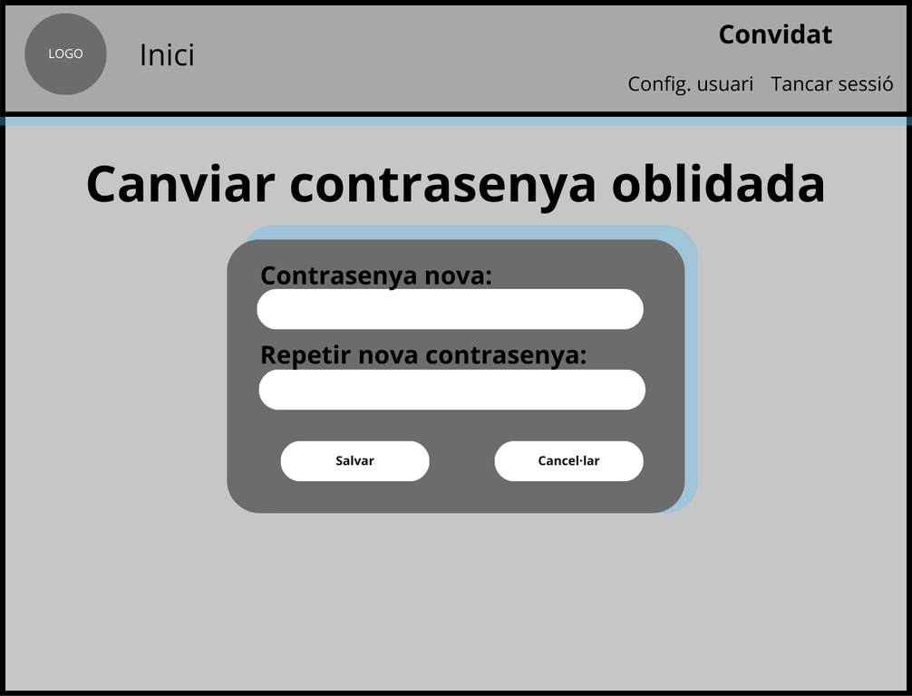

* Formulari registrar-se:

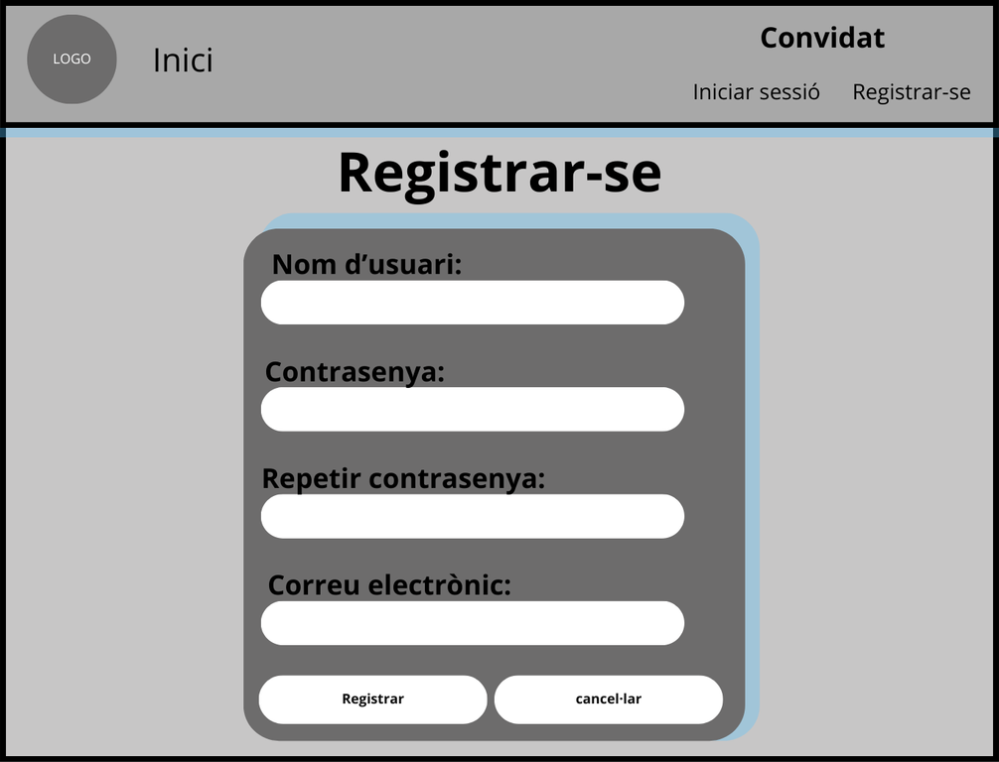

### Wireframe usuari registrat:

* Pàgina Inicial usuari registrat:

* Pàgina de selecció de base i importar Projecte:

* Edició d’un projecte com a usuari:

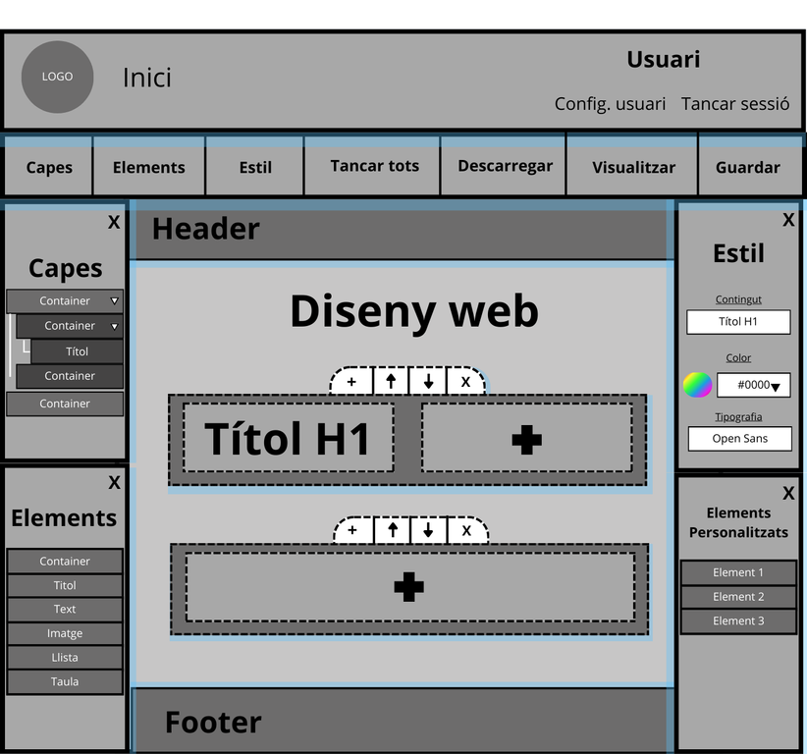

* Pàgina de configuració del compte:

* Formulari per canviar la contrasenya de l’usuari:

* Formulari per canviar el nom de compte:

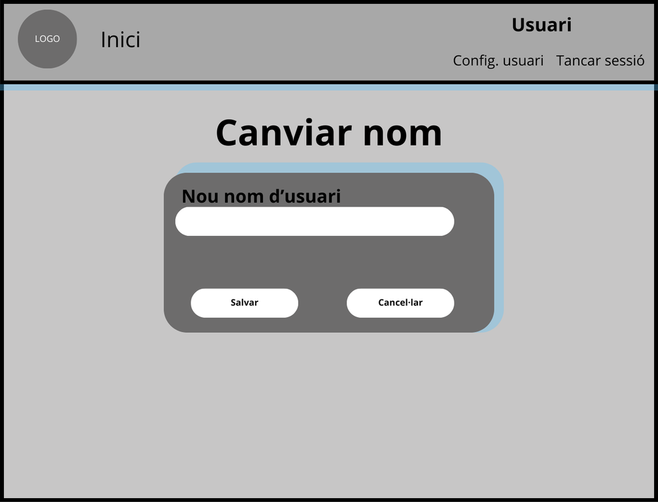

### Mockup usuari anònim:

* Pàgina d’inici anònim:

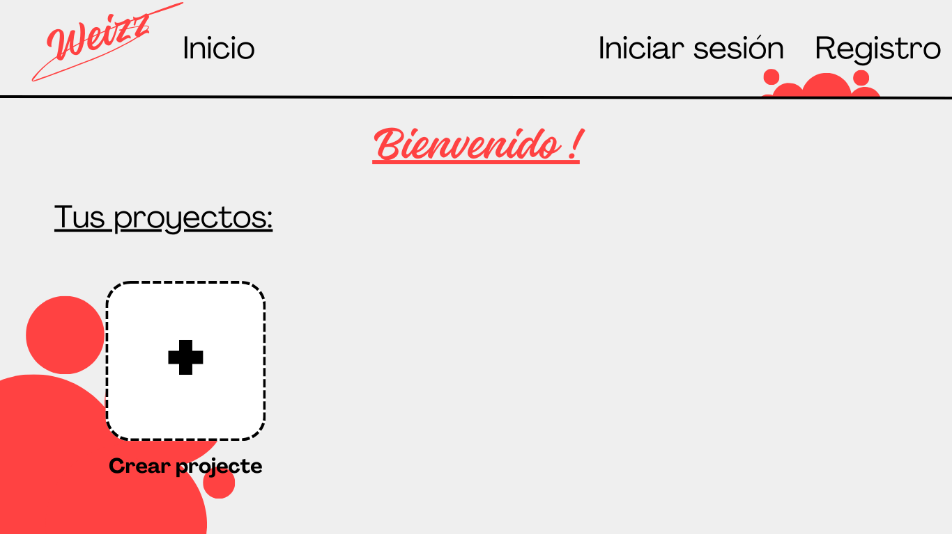

* Formulari iniciar sessió:

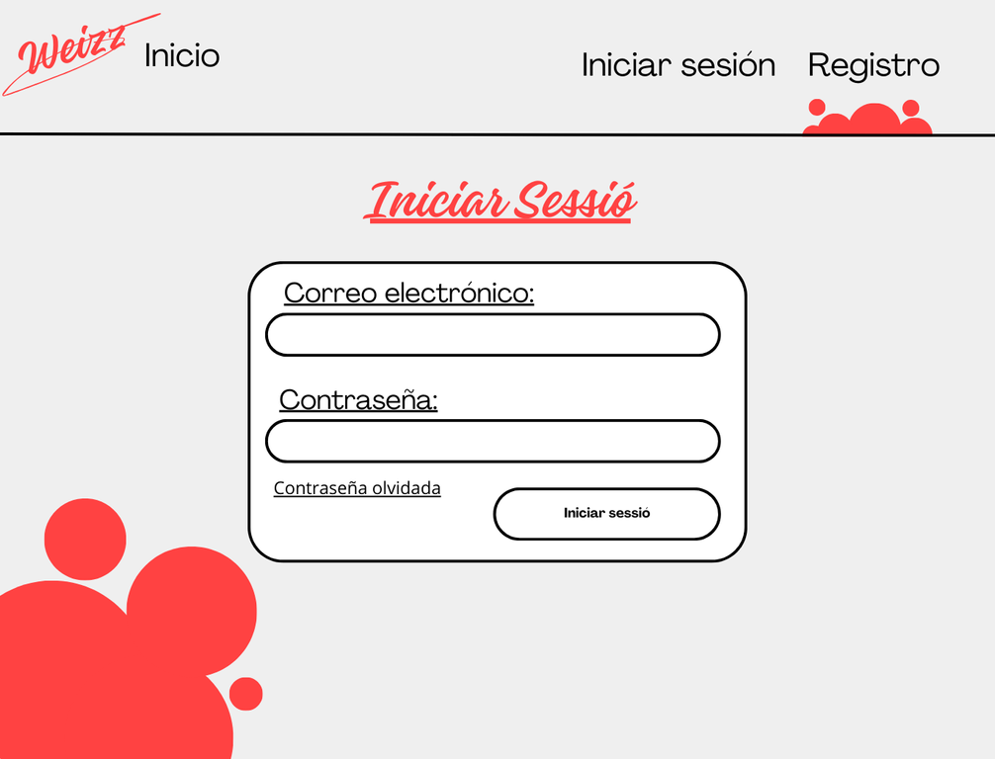

* Formulari registrar-se:

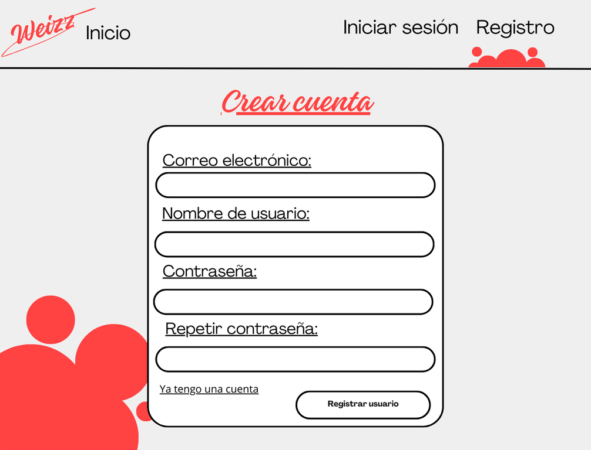

* Formulari canviar contrasenya oblidada:

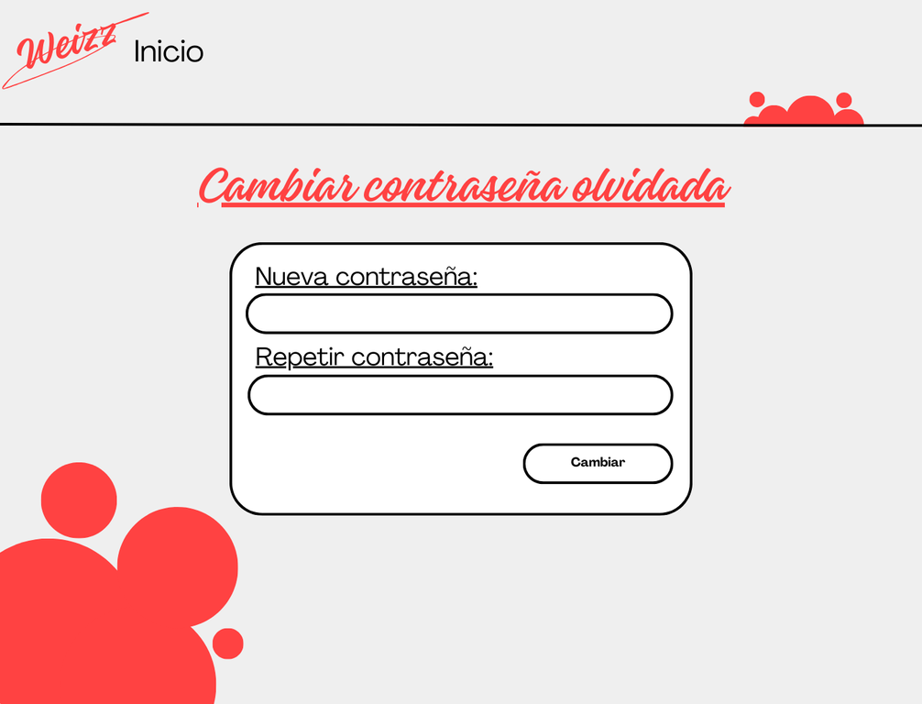

### Mockup usuari registrat:

* Pàgina Inicial usuari registrat:

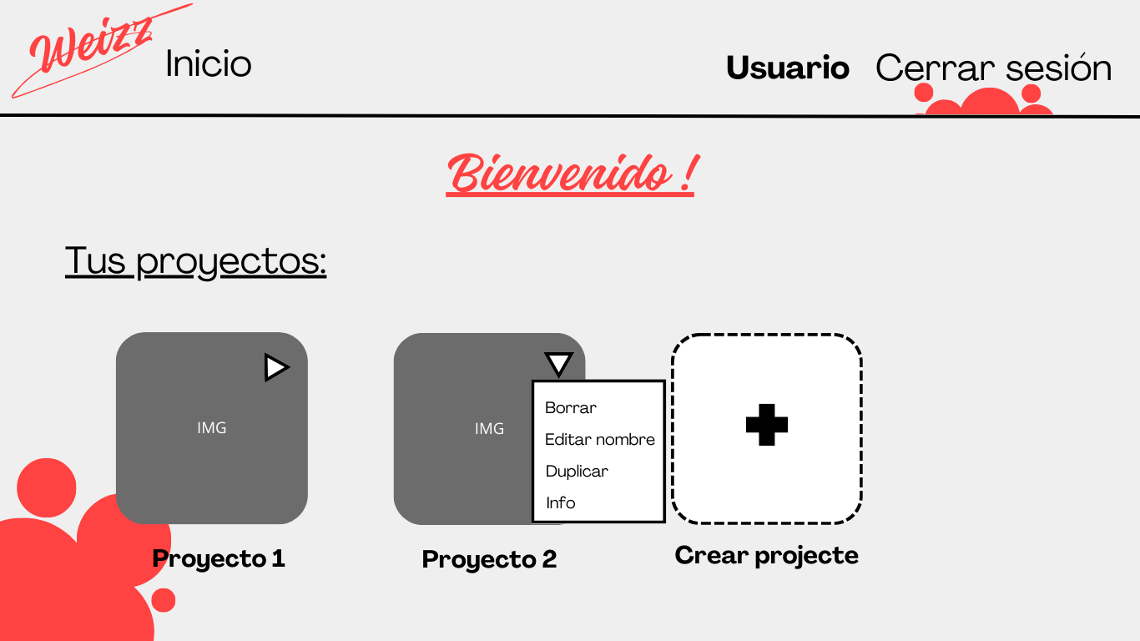

* Pàgina de selecció de base i importar Projecte:

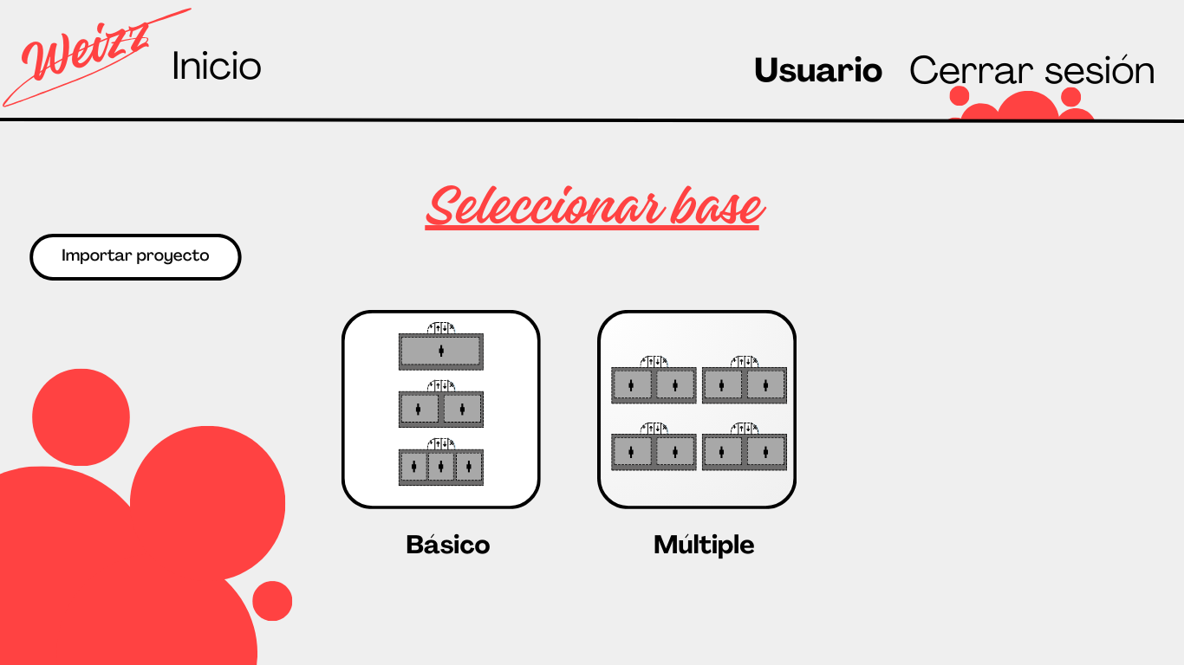

* Edició d’un projecte com a usuari:

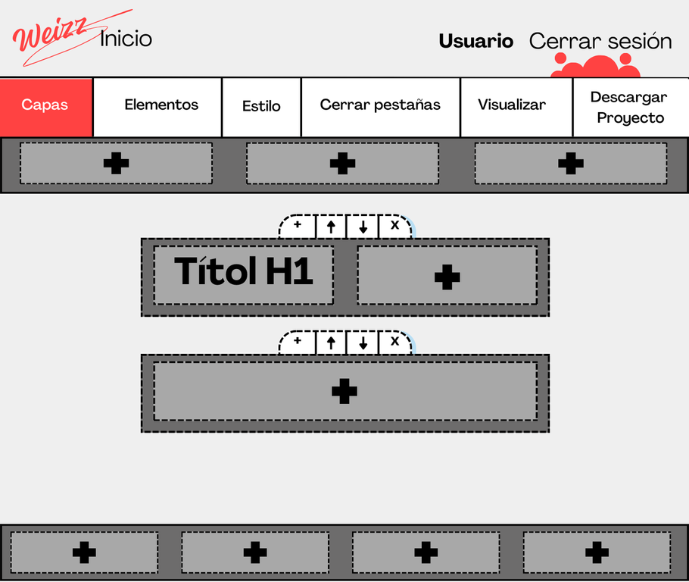

* Edició d’un projecte com a usuari amb requadre de capes oberta:

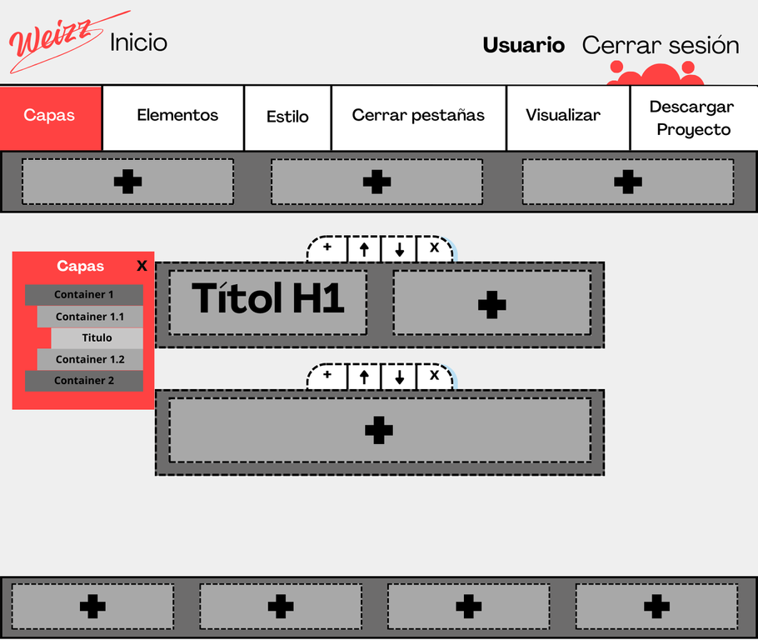

* Pàgina de configuració del compte:

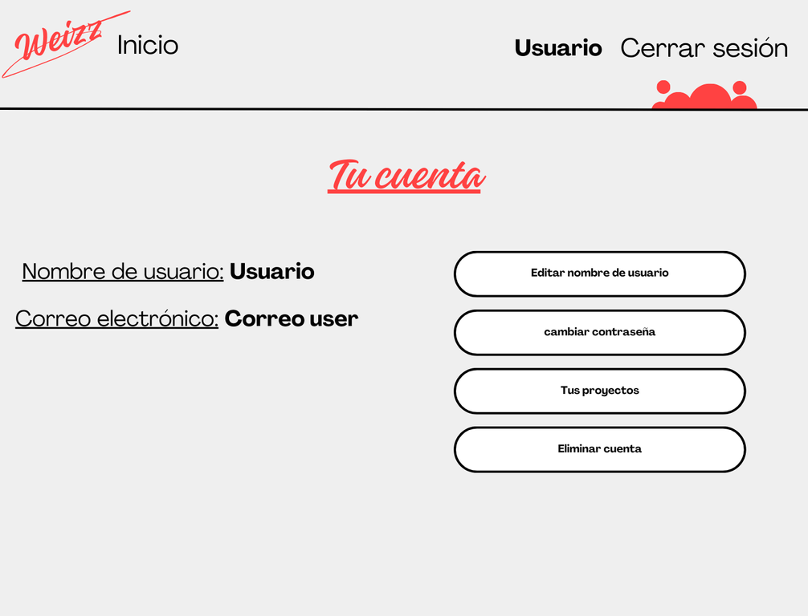

* Formulari per canviar la contrasenya de l’usuari:

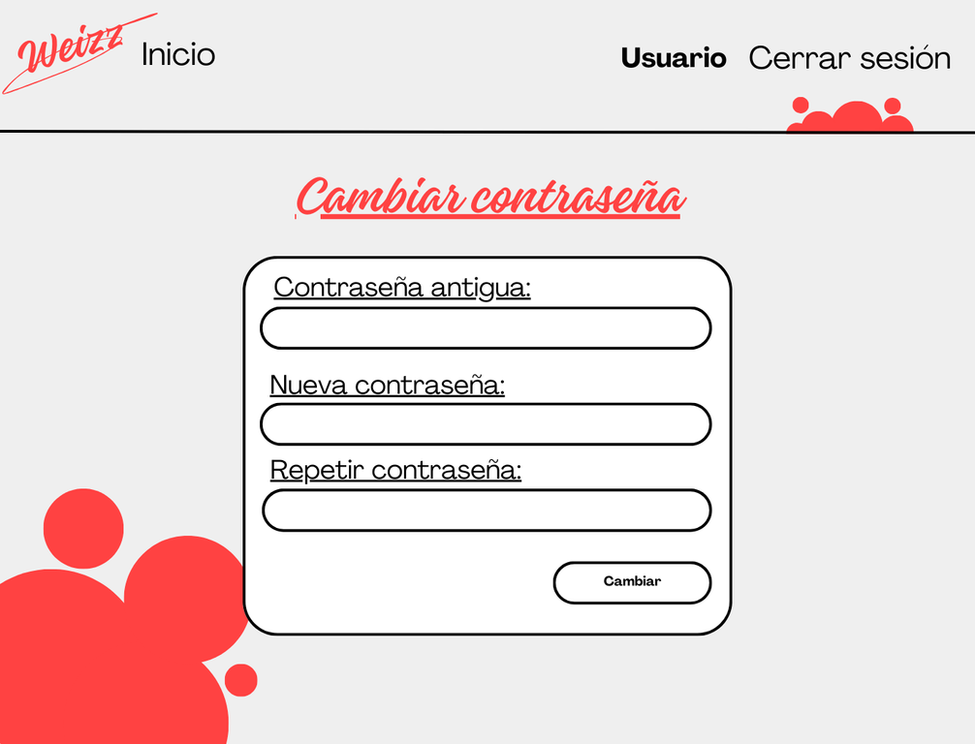

* Formulari per canviar el nom de compte:

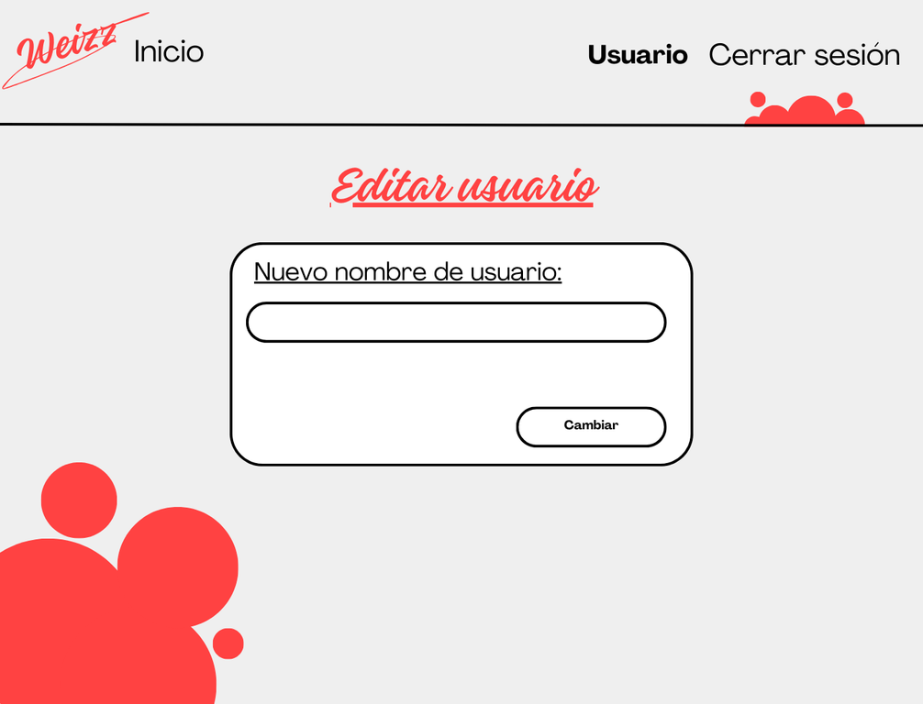

# Diagrama de Classes

Cada projecte a editar està desplegat amb unes **classes** específiques per a cada element a **editar** i **mostrar**. Per a cada classe es crea una sèrie **d’elements DOM** per mostrar el contingut a partir dels paràmetres implementats i que es van **actualitzant** per a cada modificació de projecte.

El procés de **creació i gestió d’elements i objectes** dins d’un projecte s’especifica en l’apartat **Implementació**.

Les classes creades i que es mostren al **diagrama de classes** han sigut creades únicament amb el propòsit de fer-los servir a l’hora d’editar un **projecte**. A més, cal destacar que cada classe compte amb uns paràmetres i funcions en **comú** per la visualització dels elements a la pàgina i les dades d’aquestes per una correcta configuració, aquests paràmetres i funcions són: el variable on s’emmagatzema **l’element DOM** a mostrar, **l’identificador** de l’element, i depenent de la classe, els **elements fills** que conté a dins, funcionalitat per **reescriure** el **contingut HTML** que es mostra a la pàgina amb l’estil seleccionat, i les funcions per **desserialitzar** cada objecte a **JSON** i **viceversa**. A continuació es fa una breu explicació de cada classe i del seu funcionament.

**Proyecto:** Aquesta classe conté **tot el contingut** del projecte dividit en els tres apartats principals d’un projecte, **Header, Body** i **Footer**. En el paràmetre del Body s’emmagatzema una **llista** d’objectes de les ***“Filas”*** que contenen contenidors amb les opcions i elements que els hi correspon. A més de contenir les funcions per gestionar la **posició** de cada ***“Fila”*** i que es visualitzi com és degut a l’hora de carregar una pàgina.

**Fila:** Una ***“Fila”*** conté la llista de ***“FilasContainer”*** que es mostraran en l’ordre que és degut depenent de la **posició** d’aquests en la pàgina amb els seus **respectius** **fills**. A més, conté les funcionalitats necessàries per **reordenar** aquestes últimes i mostrar-les com és degut, i la variable d’estil pel **color de fons** seleccionat.

**FilaContainer:** Aquesta classe conté una llista de ***“Container”*** d’una llargada o altre depenent del número seleccionat a l’hora de crear una ***“FilaContainer”***, i un objecte classe ***“BotonesContainer”*** per mostrar les opcions de modificació de la ***“FilaContainer”*** (afegir, pujar, baixar, eliminar). Compte amb una funció per **crear el contingut HTML** sense aquestes opcions pel **Header** i **Footer** del projecte.

**Container:** Un ***“Container”*** és el requadre on s’emmagatzema l’element a mostrar a la pàgina (Títol, text, taula...), per això aquesta classe conté un paràmetre per **emmagatzemar** l’objecte ***“Elemento”*** que mostra.

**BotonesContainer:** Aquesta classe crea les opcions d’una ***“FilaContainer”,*** també conté les funcions per aplicar la funció ***callback*** de cada opció. Aquestes són, **crear** una nova ***“FilaContenedor”*** amb la selecció del número de ***“Containers”*** que es vulgui dins d’aquest, **mobilitzar** una ***“FilaContenedor”*** a la zona **superior** i **inferior** del body del projecte, i **eliminar** la ***“FilaContenedor”*** seleccionat.

**RecuadroArrastrable:** Crea un **requadre** que es pot **arrossegar** amb el contingut que es passa com a un dels paràmetres d’entrada. Aquesta classe ajuda a mostrar els **Elements**, les **Capes** i l’**Estil** de cada element.

**Elemento:** La superclasse ***“Elemento”*** s’utilitza com a base per crear els elements que es poden aplicar al projecte i editar el seu estil. Aquesta conté principalment una variable amb el contingut HTML de cadascun de les subclasses, i les seves funcions de creació es fan servir per a les classes amb elements més senzills a manipular com ara són el ***“Titulo”*** i el ***“Texto”.*** Les classes amb elements una mica més complexes com ***“Lista”, “Tabla”*** i ***“Imagen”***, contenen un **constructor d’element** propi. A més, cadascun de les subclasses que hereten les funcionalitats d’aquesta, contenen paràmetres i una funció per mostrar la configuració d’estil ***personalitzat***.

***Diagrama* *complet*:**

# Diagrama Base de dades

La base de dades es creat amb **PHPMyAdmin**.

A primera vista i com a primera versió del projecte he vist convenient crear dues taules en la base de dades de la pàgina.

### Usuaris:

La taula principal es la taula **d'usuaris**, on son guardats les seves dades i altres que no es mostraran a vista de l’usuari, però sí que seran necessàries pel seu **funcionament Back End**. Aquestes últimes són **l'identificador** principal de l'usuari en la base de dades i el **token**, que servirà per crear seguretat a l'hora de voler canviar la contrasenya, que **canviarà** cada vegada que l'usuari ho sol·liciti.

La contrasenya serà emmagatzemat de manera encriptada amb un codi **hash**.

### Projectes:

En la taula de projectes, per ara, es necessari un **identificador** propi, **l'identificador** de l'usuari que ha creat el projecte (Foreign key), i el **contingut JSON** complet del projecte. Aquest inclou totes les **característiques** de cada element aplicat al projecte.

***Diagrama complet***:

# Planificació temporal

Per la planificació temporal he creat un **diagrama de Gantt** a partir d’una pàgina web en línia anomenada ***Ganttpro***.

En les següents imatges es pot visualitzar les tasques que vaig realitzar des de que vaig començar amb el projecte, fins a la data final d’entrega. La visualització d’aquestes és a partir d’una taula, ja que l’extens diagrama creat en una imatge no permet tenir una correcta visualització de les tasques realitzades com és degut. Per això, en cas que es vulgui visualitzar el diagrama complet, deixo un URL que redirigeix al diagrama en línia complet.

**Link diagrama de gantt:**

<https://app.ganttpro.com/shared/token/5d1de9ce1a6129dd158f235506041a95faa74cbe5aeaf8724b0da50f20e1b43b/1460299>

# Implementació

La implementació del projecte en local ha sigut possible amb l’entorn integrat de desenvolupament **Visual Studio Code** en un sistema operatiu **Windows 10**. Amb aquest programa he pogut crear les **classes** **JavaScript** necessàries i crear **llibreries personals** per l’edició i gestió d’elements. A més de configurar la **desserialització** de les classes i la **configuració de gestió d’usuari** del programa fent connexió a la **base de dades** amb **PHP**.

La funcionalitat principal del meu **projecte final** es troba a l'hora d'estar **editant un projecte web**, ja que aquest gestiona la creació d’objectes **JavaScript** i **elements** **HTML** perquè concordi amb la vista que vol l'usuari. Aquest sempre treballarà amb classes JS i elements **DOM (Model d'objectes del document)** amb funcionalitats de **Bootstrap** per un disseny atractiu per l'usuari. És a dir, sempre es creen elements HTML amb les propietats adequades de Bootstrap.

A continuació s’explica més en detall **l’estructura** i **funcionament** d’un projecte a l’hora de ser editat. L’explicació de cada classe anomenada es pot trobar a l’apartat **Diagrama de classes**.

Fa falta **destacar** que l’aplicació web funciona de manera que per a cada **aplicació o modificació** del projecte, aquest actualitza el codi HTML per complet fent una **reescriptura** dels **elements DOM** de cada objecte aplicat.

La classe JavaScript ***“Proyecto”*** s’encarrega d’emmagatzemar cada ***“FilaRow”*** o ***“Fila”*** existent dividit en els tres apartats en què es divideix un projecte en general, **Header**, **Body** i **Footer**. Aquest els emmagatzema en tres variables diferents que guarda la classe ***Proyecto.*** I a partir del contingut d’aquestes variables crea el **contingut HTML** amb **elements DOM**.

En el **Body** principalment és on s’emmagatzema la quantitat més gran d’informació, ja que per cada contenidor que es visualitzi, aquest existeix dins d’un element DOM ***FilaRow*** o classe ***Fila***.

La funcionalitat principal de la classe i elements de ***FilaRow*** ha sigut creat per donar la possibilitat d’afegir diferents elements ***FilaContainer*** i tenir una ampliació d’elements en una mateixa fila. Per això la funcionalitat de la classe ***FilaRow*** és similar a la classe ***Proyecto*** a l’hora d’obtenir les dades dels elements que ha de mostrar. Aquest conté una variable de tipus llista amb tots els objectes **FilaContainer** que ha de mostrar quan es creï l’element DOM d’aquest.

**Estructura principal:**

Cada ***FilaRow***, ja sigui del **Header**, **Body** i **Footer**, conté un ***FilaContainer***. Els elements DOM que es creen a partir de la classe ***FilaContainer*** obtenen un grup de botons amb les possibilitats de **modificar** **la** **ubicació** d’aquests en tot el **Body**, i de **crear** una nova **FilaContainer** o **eliminar-la**. Aquestes opcions no existeixen en les files de **Header** i **Footer**, ja que aquestes estan fixes i no hi tenen aquestes possibilitats. Ho vaig decidir fer d’aquesta manera perquè la creació d’un disseny web en aquesta aplicació web es centra en el **Body**.

Aquestes opcions són possibles a mostrar per la creació d’una classe ***“GrupoBotones”*** cada cop que es creï una ***FilaContainer***. Com a funcions dels escoltadors d’esdeveniments d’aquests botons s’ha implementat que es detecti quins són els elements DOM **adjacents** de l’element ***FilaContainer*** al que s’hi la realitzat l’acció. Depenent d’aquests, serà necessari **crear** un altre ***FilaRow*** per separar els ***FilaContainer*** que es trobin en un mateix fila, o fer un intercanvi de ***FilaContainer***.

**Execució de creació *FilaContainer*:**

La funcionalitat de crear una nova ***FilaContainer*** es basa a crear una nova ***FilaRow*** depenent de la ubicació on s’està executant l’acció. En cas que la ***FilaContainer*** es trobi en un extrem esquerre on hi ha un **germà** en una mateixa fila, o que no contingui **germans**, aquest crearà una nova fila per crear la nova ***FilaContainer***.

En cas contrari, aquest crearà un nou **germà** ***FilaContainer*** en la mateixa fila.

**Visualització del funcionament:**

Una altra manera de crear una ***FilaContainer*** és arrossegant l’element **Container** de la taula **d’Elements**. Aquesta opció dona la possibilitat de crear nous objectes ***FilaContainer*** en una mateixa ***Fila***. D’aquesta manera l’usuari tindrà la possibilitat d’afegir **més elements** en una mateixa fila.

**Execució de mobilitzar una FilaContainer:**

La **creació de files** també és possible a l’hora de **moure** una ***FilaContainer*** a l’extrem de les zones inferior o superior quan aquests es troben junts a una mateixa fila. És a dir, en cas que dos **germans** es trobin en una **mateixa fila**, aquests seran separats creant un altre **fila** únicament per la ***FilaContainer*** que ha decidit ser mobilitzat.

**Visualització del funcionament:**

La mobilització és diferent si la ***FilaContainer*** al que s’hi realitza l’acció troba al seu adjacent un altre objecte ***FilaContainer***. Aquests són **intercanviats** de posició.

**Visualització del funcionament:**

**Execució d’eliminar una FilaContainer:**

L’execució a l’hora **d’eliminar** una ***FilaContainer*** és senzilla, ja que únicament compleix el propòsit anomenat del botó. En cas que **totes** les ***FilesContainer*** del **Body** s’hagin eliminat sense voler... El programa crea un **botó central** amb la possibilitat de crear una ***FilaContainer*** amb el número de ***Container*** indicat. Això és possible a l’execució contínua de l’API de JavaScript ***“MutationObserver”*,** ja que aquest s’encarrega d’observar quants elements existeixen al **Body** per a cada modificació realitzat.

Un altre paràmetre a destacar de la ***FilaContainer*** és el **color de fons** que s’aplica com a **estil**. Aquest s’explica més en detall a l’apartat del funcionament dels **estils**...

Finalment, com a funció de la classe ***FilaContainer***... Aquest emmagatzema una llista dels ***Containers*** que es mostren a partir del **número seleccionat** quan es crea un d’aquests objectes. El rang de números és de **l’un** al **quatre**.

La funció principal dels ***Containers*** és la d’emmagatzemar un ***Element*** aplicat. Aquest únicament conté un **escoltador d’esdeveniment** alhora que un element sigui arrossegat a **sobre** d’ell per mostrar a l’usuari que està habilitat per aplicar l’element **dins** d’aquest.

Per acabar amb l’estructura, dins dels ***Containers*** es mostren ***d’Element*** aplicat a cadascun d’ells. Aquesta classe junt amb la de ***Container***, contenen un **escoltador d’esdeveniments** per obrir el **modificador d’estil** de l’element a l’hora de fer **clic a sobre**.

**

Quan es fa clic a sobre d’un ***Element*** ja aplicat dins d’un ***Container***, s’obre el requadre d’estil que canvia depenent del tipus d’element seleccionat. Cada classe conté variables personalitzats per mostrar i modificar les dades d’estil de l’element que s’implementen al codi HTML.

|  |  |  |  |
| --- | --- | --- | --- |
| **Requadre d’estil *Titulo*:** | **Requadre d’estil *Texto*:** | | **Requadre d’estil *Imagen*:** |
|  |  | |  |
| **Requadre d’estil *Lista*:** | | **Requadre d’estil *Tabla*:** | |
|  | |  | |

Quan es selecciona l’opció de capes aquest mostra el **Header**, **Body** i **Footer** amb les línies de ***FilaRow***, ***FilaContainer***, ***Container*** i ***Elemento*** que composa tot el projecte. Aquestes línies es creen amb l’estil d’un “***Accordion***” (extensió de **Bootstrap**), i a partir d’un bucle recursiu per obtenir totes les dades amb els seus respectius identificadors.

**Requadre Capes:**

L’aplicació d’elements al projecte sempre es realitzarà a partir de la taula ***Elementos,*** on es visualitza la llista **d’elements disponibles** a aplicar, l’opció **d’eliminar un element**, i l’opció **Container** per afegir una ***FilaContainer***. Totes aquestes opcions contenen l’atribut HTML per tenir l’opció de ser arrossegat i així aplicar l’element al ***Container***.

**Requadre *Elementos:***

### Proves unitàries

Com a proves unitàries he fet servir **arxius HTML** amb **codi JS i CSS**, per realitzar les **verificacions** necessàries per al correcte funcionament i visualització dels **projectes** i els seus **components**, per **l’edició dels estils** de cada ***Element***, i per la visualització de les **capes** de cada projecte.

A més d’apuntar cada **error** o “**bug**” trobat durant el procés de creació del projecte demanant als meus **companys** de classe que **experimentin** o intentin “**petar**” el programa.

D’aquesta manera molts detalls han sigut fixats.

# Desplegament del projecte

El projecte ha sigut desplegat amb l’aplicació “**Open-Source**” ***Hestia***. Aquesta aplicació funciona com **panell de control de servidor web gratuïta** i de manera **senzilla** a l’hora de gestionar els arxius web.

Aquesta aplicació ha sigut instal·lada a sota d’un **Servidor Ubuntu 22** nou. Aquest ha sigut instal·lada amb les configuracions per defecte que porta l’aplicació, aquestes són:

* El servidor web **Apache**.
* **PHP-FPM,** eina per processar peticions PHP.
* **VSFTPD,** servei FTP.
* **BIND,** servidor de DNS.
* **MariaDB,** sistema de gestor de base de dades.
* **Exim,** agent de transport de correu.
* **Dovecot,** servidor de IMAP i IPOP3.
* **ClamAV,** software antivirus.
* **SpamAssassin,** programa filtratge d’spam.
* **Iptables,** programa de filtratge de paquets en xarxa.
* **Fail2Ban,** eina de seguretat per servidors Linux.
* **Hestia API,** llibreria de la pròpia aplicació **Hestia.**
* **Interactive Install,** interfície per crear una instal·lació interactiva.

Un cop es va instal·lar el controlador de dominis al servidor amb les dades de l’usuari administrador. Va ser necessari crear un domini DNS amb el nom de “**dawprojectes.sapalomera.cat**”. Finalment es va crear l’usuari **mjaime** amb el domini de “**mjaime.dawprojectes.sapalomera.cat**” per tenir un accés real a la pàgina web.

***Hestia*** compte amb el sistema de gestor de base de dades ***phpMyAdmin***. Va ser a partir d’aquest sistema que vaig crear manualment la meva base de dades.

Cada **petició** i **modificació** a la base de dades s’ha realitzat amb codi ***MySQL*** amb una extensió de ***PHP*** anomenat ***PDO*** (**PHP Data Objects**). Aquesta extensió m’ha permès obtenir i processar les dades de la base de dades de maner **senzilla** i amb menys requisits de codi.

### Enllaç del projecte

El projecte ha sigut desplegat en un servidor del centre **Sa Palomera,** per això l’enllaç només funciona connectant-se a la xarxa de **l’aula 2** on es fa 2n de DAW.

**Enllaç del projecte:**

<http://mjaime.dawprojectes.sapalomera.cat>

En cas que es vulgui visualitzar el contingut **codi del projecte**, els **diagrames**, i les imatges **d’interfície d’usuari**, el següent enllaç redirigeix al controlador de versions ***GitHub*** on s’emmagatzema el contingut d’aquests.

**Enllaç GitHub:**

<https://github.com/martinh118/Proyecto_Final_2DAW_2023-24_MHJB.git>

### Proves unitàries

Per realitzar les probes de desplegament i de gestió de la base de dades de manera local he fet servir ***XAMPP***, on amb els mòduls ***d’Apache*** i ***MySQL*** vaig poder gestionar la base de dades amb phpMyAdmin.

# Propostes de millora

### Elements personalitzats:

La **principal millora** a voler implementar i que era una configuració proposada a l’inici del projecte, és donar la possibilitat que cada usuari pugui crear **Elements personalitzats** per una edició de projectes més ràpida i fàcil. L’única especialització d’aquests elements personalitzats és **l’estil** que conten guardats per l’usuari. Aquests podrien ser visualitzats i modificats en un apartat de la pàgina web, perquè una vegada estiguin guardats, el projecte tingui un requadre amb els elements personalitzats amb el nom àlies implementat per l’usuari.

**Wireframe de llista on l’usuari pot visualitzar els seus elements personalitzats:**

**Wireframe on l’usuari pot editar l’element seleccionat:**

### Arxius multimèdia:

Un apartat per a l’usuari registrat on poder administrar totes les imatges i vídeos pujats a la pàgina. A partir d’aquí l’usuari podria aplicar les imatges o vídeos emmagatzemats a un projecte a partir d’una petita llibreria on sortiria totes les imatges i vídeos pujats.

### Aplicació de nous elements:

Una bona implementació de milla al projecte és ampliar les opcions d’aplicar elements, aquests serien principalment:

* **Carousel:** Un requadre on es podrà aplicar diferents imatges per poder visualitzar com una galeria d’imatges arrossega-ble o amb fletxes per passar a la següent imatge.
* **Video:** un requadre per retransmetre un arxiu de vídeo. Aquest, igual que les imatges, es guardarien a un arxiu del servidor i s’aplicarien a partir de la ruta.
* **Botó o Grup de botons:** Aquests s’aplicarien amb les funcionalitats de Bootstrap. Principalment, no executarien cap acció, però donarien consciència de l’existència de l’element en el disseny web.
* **Container:** Donar la possibilitat d’aplicar dins d’una ***FilaContainer*** un altre contenidor per aplicar un element a dins.

### Redimensionar Container:

Donar l’opció de dimensionar la **llargada** dels containers amb el propi **ratolí** o com a **opcions d’estils** del container. Si el ratolí es posiciona a la **bora** del ***Container***, poder mantenir el ratolí premut i arrossegar aquest per **redimensionar** la llargada del Container.

### Ampliació d’opcions d’estils:

Són moltes les possibilitats d’edició d’estils que hi conté cada element. En aquest projecte només s’han aplicat les més bàsiques, però hi faria una ampliació de configuració d’estils per a cada element.

A més, crearia un altre apartat de configuració d’estil general que es faria servir per a qualsevol element. Aquest contindria opcions de Margin o Padding, alineació de l’element en el container, rotació de l’element, nivell de transparència, llargada i amplada, entre altres...

### Arrossegar elements entre containers:

L’opció de poder **arrossegar** un element ja aplicat amb un estil específic d’un container a un altre facilitaria l’edició dels projectes. Per això implementaria escoltadors d’esdeveniments als elements ja aplicats per arrossegar aquests entre els containers d’un projecte.

### Menú personalitzat d’elements:

Un **menú personalitzat** a l’hora de fer clic dret a sobre d’un element aplicat. Aquest menú contindria les opcions de copiar i enganxar un element, copiar l’estil d’un element per poder enganxar aquest estil a un altre element, reiniciar l’estil d’un element fent que s’apliqui l’estil per defecte de l’element, duplicar l’element, eliminar l’element i crear un altre container.

### Ampliació opcions d’exportació:

Faré una ampliació en l’opció de **descarregar el projecte**. Aquesta ampliació tractaria de donar les opcions de descarregar el projecte com arxiu **HTML, JSON, XML** o **PDF**.

Quan un usuari escolli descarregar el projecte com arxiu **HTML**, el programa processarà el projecte com si fos la visualització d’aquest, és a dir, les opcions d’edició del projecte seran esborrades i només visualitzarà els elements implementats amb l’estil de cada element dins d’una etiqueta “**style**” en el codi HTML.

En el cas del **PDF**, crearé una manera per obtenir la visualització del projecte i enganxar aquest com si fos una imatge en una pàgina PDF.

En el codi **XML**, el programa crearà etiquetes personalitzades per donar a entendre l’estructura del projecte, d’aquesta manera no tot el projecte constarà d’etiquetes “**div**”.

### Ampliació bases projecte:

La idea principal del projecte és que hi hagués quatre opcions a l’hora d’escollir la base d’un nou projecte. Com a primera versió del projecte, aquest conté dues bases inicials bàsiques, “**Básico**” i “**Múltiple**”.

En l’ampliació d’aquest apartat, aplicaré dues noves bases amb un disseny una mica més diferent perquè aquestes es puguin fer servir per dissenyar un tipus de pàgina en específic.

Una base estaria basada pel funcionament d’una pàgina de **galeries d’imatges**, on la meitat de les dues primeres files estarà ocupat per una imatge en gran...

El disseny de l’altre base el faria pel disseny d’una pàgina de **comerç electrònic**. Aquest el faria amb apartats base que normalment tenen les pàgines de comerç electrònic, per exemple la icona de la bossa, files amb els articles a vendre, un carrusel amb promocions, entre altres...

### Petit manual:

Per crear una accessibilitat als usuaris, un apartat amb una introducció i un manual amb la funcionalitat de la pàgina anirà va bé per donar a comprendre als usuaris com funciona la pàgina.

### Fixar falles de l’aplicació web:

Una millora continua i que es renovarà a cada implementació aplicada són les **falles** que es poden trobar durant l’evolució d’aquest projecte. **Petits falls** que ja estan apuntats i que seran fixats a poc a poc.

Cada petit detall a **millorar** es trobarà a base de **prova i error** amb els usuaris que facin servir aquesta aplicació.

“La perfecció, fins i tot a una pàgina web, no existeix. Encara així, fins a un treball dur es pot aplicar una mica del nostre cor.” -Martín H. Jaime Bonvin

# Conclusions

***“Weizz”*** va sorgir com a idea per conèixer de quina manera podria facilitar la construcció d’una pàgina web per a usuaris no experimentats. I ja que aquesta idea està basat en el plugin de ***Wordpress***, ***Elementor***, també ha sigut un repte personal per conèixer que tan difícil arriba a ser crear un gestor d’elements de pàgines web didàctic.

Sense dubte he sentit que he posat el millor de mi per crear un projecte amb una estructura d’arxius i un ordre de codi que he pogut gestionar el projecte de manera efectiva i tan còmoda com sigui possible, on crear el programa a partir de zero i amb dos llenguatges de programació natius ha fet que conegui el programa com si fos el meu propi fill. Sempre tenint en compte totes les falles trobades i les trencades de cap necessàries pel funcionament de tot el programa.

Aquest projecte final ha sigut un camí que durant tota la ruta he pogut sentir l’entusiasme necessari per tenir la voluntat de voler acabar el que es comença, i saber que després d’acabar cicle formatiu es pot treure més partir al projecte. Sens dubte, pensar que presentar un projecte tan gros amb una data de termini et fa sentir un cos tens i amb molta angoixa, però tinc clar que després d’aquesta entrega hi continuaré amb aquest projecte sense cap motxilla a sobre.

Ha sigut una aventura que ha fet doni el 100% de mi, i que hem fa veure de quina manera vull treballar en el mon del desenvolupament web per donar el millor de mi.

# Webgrafia

**Apunts Desenvolupament Web en Entorn Client (Pere Sánchez):**

<https://www.sapalomera.cat/moodlecf/apunts/daw/dwec/index.html>

**Stack OverFlow:**

<https://es.stackoverflow.com>

**W3School:**

<https://www.w3schools.com>

**ChatGPT:**

<https://chat.openai.com>

**Trello:**

<https://trello.com>

**GitHub:**

<https://github.com>

**Developer Mozilla:**

<https://developer.mozilla.org/en-US/>

**SoftCatalà:**

<https://www.softcatala.org>

**GanttPro:**

<https://app.ganttpro.com/>

# Agraïments

Agraïments personals a la meva mare **Milka Karina Bonvin Chaves**, per ser la persona que em va criar per arribar a ser una persona respectada i que em va demostrar el valor de lluitar pels somnis i creences. Que en pau descansis, t’estimo, i gràcies mama.

Agraïments al meu pare **Pablo Hernan Jaime Leguizamón,** per haver fet tot el possible per aguantar tot pes pel meu bé i donar-me el seu orgull pel meu treball i esforç. T’estimo molt pare.

Agraïments a la meva novia **María Sola Lopez** i als seus pares**,** per haver estat al meu costat en tot moment i donar-me tota la paciència i suport per aguantar aquesta muntanya russa. En aquesta vida i en totes les altres.

Agraïments a les meves cosines **Yessica i Paula,** les seves filles **Valentina i Clara,** la meva tieta **Stella** i a **tota la meva família**, per donar-me tot l’amor que em feia falta i tornar-me a recordar el meu nen interior a pesar de la distància...

Agraïments als meus amics més propers... **Lucas Pampillon, Adam Achón, Melanie Vidal León i Arturo Ríos...** Per també donar-me la pau i l’entreteniment que més necessitava en els moments que més em feia falta.

Agraïments als meus **companys de classe 2n de DAW 2023-24** per fer que anar a classe no sigui una cosa pesada, per fer que sigui una cosa que em donin ganes d’anar per continuar amb el projecte i amb l’entreteniment que m’aportaven.

Agraïments al professorat de la formació **professorat de DAW 2023-24**, per l’aprenentatge que m’han aportat al món del desenvolupament web, i per la seva dedicació als estudiants.